Лясота
Ирина Анатольевна

учитель немецкого языка первой категории

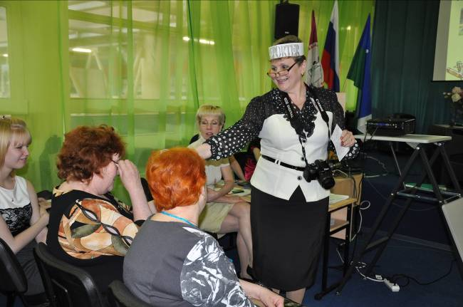

Дата рождения: 12.10. 1962 г

Образование: высшее, Томский ПИ, 1988 г.

Специальность: учитель немецкого языка

Должность: учитель немецкого языка

Педагогический стаж: 30 лет, на территории ХМАО-Югры - 20 лет.

Тема педагогического исследования:
«Способы оценки качества знаний и
контроль успешности обучения немецкому языку».

В процессе педагогической деятельности использует:
- технологию развития критического развития
- технология В. Зайцева «Совершенствования ОУУН»
- технологию игрового обучения;
- информационно-коммуникативные технологии;
- проектно-исследовательские
Лясота Ирина Анатольевна в МКОУ «Приобская средняя общеобразовательная школа» работает 20 лет. В 2012 – 2013 учебном году преподаёт немецкий язык в параллели 6-х – 10-х классов, является классным руководителем 8 «г» класса. В педагогической деятельности особое внимание уделяет развитию творческих способностей и активности учащихся, используя технологию критического мышления, технологию совершенствования ОУУН В. Зайцева, проектные, здоровьесберегающие и игровые технологии.
Участвуя в реализации школьной программы «Одаренные дети», много внимания уделяет способным учащимся. В результате её ученики являются победителями школьного этапа, призёрами муниципального этапа всероссийской олимпиады школьников: II место в районной олимпиаде по немецкому языку (2009 год, 9 класс, 11 класс); II - III место в 2010-2011 учебном году - 10, 9 классы.
В 2010 году учащиеся выпускного класса показали 100% успеваемость при сдаче ЕГЭ по немецкому языку.
Являясь классным руководителем, Лясота И.А. отдает приоритет раскрытию индивидуальных особенностей детей, формированию основ гражданственности. Педагог уделяет внимание повышению активной жизненной позиции своих воспитанников, их социальной значимости. Знание психологии и владение навыками педагогической диагностики помогают ей оказывать оперативную помощь в развитии каждого ученика. Среди родителей учитель пользуется уважением. Многие родители знают её как требовательного строгого учителя, дающего прочные знания, всегда готового прийти на помощь, объяснить, подсказать, помочь.
Отвечая требованиям времени, Лясота И.А. постоянно совершенствует знания, работает над повышением профессионального мастерства: прошла курсы повышения квалификации по теме «ИКТ в деятельности учителя – предметника», приняла участие в школьном конкурсе профессионального мастерства «Учитель года 2012». Защитила опыт работы по теме самообразования «Способы оценки знаний и контроль успешности обучения немецкому языку». Работа по теме «Профориентационная работа на уроках иностранного языка» была представлена на YIII региональной научно-практической конференции «Взаимодействие образовательных учреждений и других социальных институтов в области профессиональной ориентации: состояние, проблемы и перспективы», проводимой филиалом ГОУ ВПО «ТюмГУ» в г. Нягани. В 2012 году на педагогическом совете «Формирование УУД как эффективный способ внедрения ФГОС» провела мастер – класс по составлению школьного методического конструктора приемов и форм организации деятельности на уроках немецкого языка, позволяющих формировать УУД учащихся.
Ирина Анатольевна Лясота – грамотный, инициативный, творческий руководитель методического объединения учителей иностранных языков, внимательный наставник молодых кадров. Она пользуется большим уважением родителей, учащихся, коллег.
В 2010 году за высокие достижения в обучении и воспитании подрастающего поколения, инициативу и творчество Ирина Анатольевна награждена Грамотой Управления образования и молодёжной политики.

